**DOSSIER DE PRÉSENTATION DE VOTRE PROJET**

APPEL À PROJETS « ACTEURS DE LA TRANSITION »

**1 | LA STRUCTURE PORTEUSE DU PROJET**

Nom de la structure :

Responsable légal de la structure :

Type de structure (association / entreprise / …) :

Nombre de salarié(s) :

Nombre de bénévole(s) :

SIRET (un N° de SIRET à jour est obligatoire au dépôt du dossier) :

Année de création de la structure :

Adresse du siège social :

Responsable du projet :

Sa fonction :

Téléphone du responsable du projet :

Courriel du responsable du projet :

**2 | LE PROJET**

**2.1. La présentation générale de votre projet**

1. **Son intitulé**
2. **Contribue-t-il à un ou plusieurs de ces enjeux ?** *(cochez la ou les case(s))*

Adaptation au changement climatique

Développement des énergies renouvelables

Diminution des gaz à effet de serre (ex. par des économies d’énergie)

Préservation de la biodiversité

Préservation de la ressource en eau

Promotion et développement de l’alimentation durable

Prévention des déchets ménagers

Action contre le gaspillage alimentaire

Développement de la mobilité douce

Développement du numérique responsable et inclusif

Développement de l’économie sociale et solidaire

Développement de l’économie circulaire

1. **Sa description (ses intentions, ses valeurs, ses objectifs)**

Une présentation des membres de l’équipe projet (au sein de votre structure et les partenaires extérieurs s’il y en a) et de leurs rôles :

1. **Quel est son planning prévisionnel de réalisation ? Indiquez les actions, leur durée, le lieu de réalisation et le public (le projet devra être mis en œuvre dans les 18 mois qui suivront la signature de la convention d’attribution de la subvention – voir ci-dessous le planning prévisionnel d’instruction des candidatures)**

|  |
| --- |
|  |

* ***Pour rappel, voici le planning prévisionnel d’instruction des candidatures :***

*Du 17 février au 6 avril : dépôt des dossiers*

*Avril : instruction des candidatures*

*Mai / juin : comité technique puis comité de sélection*

*Juillet : sélection finale par décisions du Président puis signature des conventions*

1. **Quels sont les résultats attendus pour ce projet ? (nombre de personnes touchées, d’actions réalisées, etc.)**
2. **Quel(s) est(sont) le(les) public(s) cible(s) ?** *(cochez la ou les case(s))*

Enfants et jeunes hors cadre scolaire

Adultes

Associations (loi 1901)

Entreprises (y compris agricoles et commerciales)

Organismes publics

Précisez

1. **En termes de changement de comportement attendu, diriez-vous que votre projet cible plutôt des personnes… (cocher la (ou les) case(s) sous le personnage correspondant) ?**

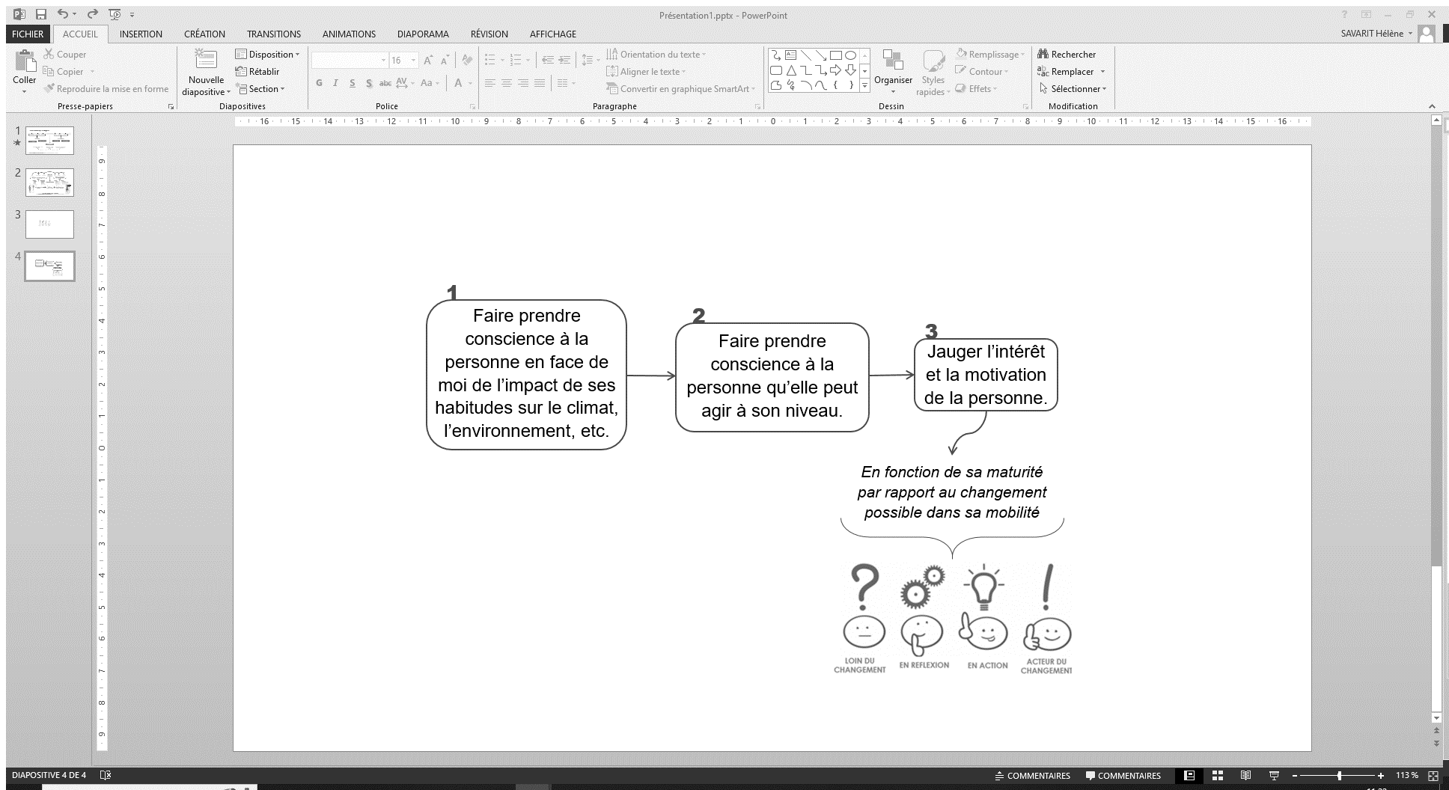

⬜ ⬜ ⬜ ⬜

1. **Dans quelle(s) commune(s), quartier(s) va-t-il se dérouler ?** *(cochez la ou les case(s))*

Angoulins-sur-Mer

Aytré

Bourgneuf

Châtelaillon-Plage

Clavette

Croix-Chapeau

Dompierre-sur-Mer

Esnandes

La Jarne

La Jarrie

La Rochelle

Lagord

L’Houmeau

Marsilly

Montroy

Nieul-sur-Mer

Périgny

Puilboreau

Saint-Christophe

Sainte-Soulle

Saint-Médard d’Aunis

Saint-Rogatien

Saint-Vivien

Saint-Xandre

Salles-sur-Mer

Thairé

Vérines

Yves

Si le projet se déroule à La Rochelle, merci de préciser dans quel(s) quartier(s) :

**2.2. La philosophie de votre projet**

1. **En quoi contribue-t-il à faire changer durablement les comportements en faveur de la transition écologique, du bien-être et du bien-vivre ?**
2. **En quoi valorise-t-il les ressources humaines locales et leur diversité ?**
3. **En quoi contribue-t-il à expérimenter, mettre en œuvre et diffuser des pratiques alternatives ?**
4. **En quoi contribue-t-il à atteindre des objectifs de neutralité carbone à horizon 2040 ?**
5. **Contribue-t-il à réaliser des économies de matière, d’énergie, de gaz à effet de serre ? Si oui, êtes-vous capable de les quantifier ?**
6. **En quoi répond-t-il à au moins trois Objectifs de Développement Durable (ODD) dont l’Objectif 17 ?** [***Voir le site Internet de l’Agenda 2030***](https://www.agenda-2030.fr/)***.*** *Pour plus d’information voir le document sur les cibles des ODD en téléchargement sur le site de l’Agglo.*
7. **Si votre projet comprend le développement d’une solution numérique, il conviendrait de prendre en compte et de justifier :**
   * la gestion respectueuse des données personnelles qui pourraient être traitées dans l’application
   * la sobriété de l’application (éco-conception)

**3 | LES MOYENS DE VOTRE PROJET**

1. **Coût global du projet (TTC)**
2. **Montant du financement demandé (TTC)**

***Donnez le détail du budget de votre projet : dépenses (matériel, temps humain...), recettes (subventions obtenues et/ou demandées, autofinancement...) et indiquez aussi le budget de l’année en cours de votre structure via l’« Annexe budget » à télécharger sur le site Internet de l’Agglo, à remplir et à joindre au formulaire en ligne.***

Expliquez / commentez votre budget :

1. **Avez-vous des financements de la Communauté d’Agglomération de La Rochelle pour le fonctionnement de votre structure (acquis ou en cours de demande) ?**

oui  non

Si oui, de quel(s) montant(s) et par quel(s) service(s) ?

1. **Avez-vous des financements de la Communauté d’Agglomération de La Rochelle pour ce projet (acquis ou en cours de demande) ?**

oui  non

Si oui, de quel(s) montant(s) et par quel(s) service(s) ?

**Vous vous engagez à être en conformité avec les réglementations relatives à l’octroi d’aides publiques qui vous seraient applicables et à respecter ainsi les seuils en vigueur dans le cadre d’un cumul de celles-ci.**

*Merci de joindre à votre candidature l’attestation sur l’honneur d’octroi d’aides de minimis.*

**Nous vous rappelons que les dossiers incomplets ne seront pas instruits. Voici, pour rappel, la liste des pièces indispensables :**

* + le Dossier de présentation du projet dûment complété
  + l’Annexe budget comprenant un onglet pour le budget de l’année en cours de votre structure et un onglet pour le budget du projet présenté. Pour ce dernier, il faudra faire apparaitre les autres financements et indiquer s’ils sont sollicités ou acquis.
  + les Statuts de votre structure
  + le RIB
  + l’Attestation sur l’honneur d’octroi d’aides de *minimis* dûment complétée

Nous vous invitons à bien vérifier que votre dossier est complet avant envoi. Pour toute question, n’hésitez pas à contacter le service P.A.C.T. à l’adresse [pedagogie.dev-durable@agglo-larochelle.fr](mailto:pedagogie.dev-durable@agglo-larochelle.fr).

**Mentions Légales – traitement de données à caractère personnel**

Les données à caractère personnel ainsi collectées font l’objet d’un traitement dont le responsable est la Communauté d’Agglomération de La Rochelle, que vous pouvez joindre par courriel à l’adresse suivante : [helene.savarit@agglo-larochelle.fr](mailto:helene.savarit@agglo-larochelle.fr).

Ces données sont collectées et traitées par le service P.A.C.T. dans le cadre de l’Appel à Projets « Acteurs de la transition ». Les services en charge du support informatique de la Communauté d’Agglomération peuvent également accéder à ces données, aux seules fins de gestion et maintenance informatique.

Le traitement ne prévoit pas de prise de décision automatisée.

Les données collectées seront conservées pour une durée de 5 ans à compter de la transmission du formulaire.

Conformément à la réglementation (UE) 2016/679 du Parlement Européen en matière de données à caractère personnel, vous disposez d’un droit d’accès, de rectification, de limitation du traitement, d’effacement et de portabilité de vos données que vous pouvez exercer en adressant un courriel aux adresses des responsables des traitements indiqués précédemment, en précisant vos nom, prénom, adresse et en joignant une copie d’un justificatif d’identité (carte d’identité, passeport, …).

En cas de difficulté en lien avec la gestion de vos données personnelles, vous pouvez adresser une réclamation auprès du délégué à la protection des données personnelles [dpd@agglo-larochelle.fr](mailto:dpd@agglo-larochelle.fr) ou auprès de la CNIL.